
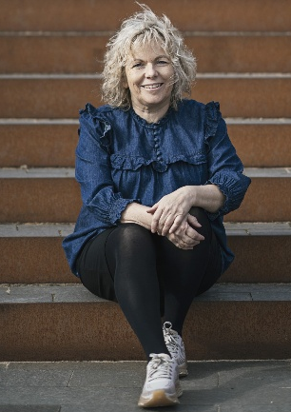

Velkommen til en lærerig aften med Gitte og Marte Meo-metoden i et samspil med mennesker der er ramt af demens.
Demens er en sygdom ”Vor Herre har skabt i vrede” – og som vi desværre stadig ikke har en kur imod.
Gå ikke glip af en levende, farverig og kvalificeret aften, hvor forfatter og relationsudvikler Gitte Mørch Henriksen giver sit bud på brugen af ”Marte Meo metoden” i den daglige omsorg og pleje af mennesker, der lider af en demenssygdom.

Efterhånden som sygdommen skrider frem kan det være svært for et demente menneske at forstå den verbale kommunikation. Derfor er en non-verbal kommunikation og samspillet mellem menneskelig kontakt og faglig kvalitet af en meget stor betydning.
PRAKTISKE INFORMATIONER:
TID OG STED: Mandag den 4. maj 2026
kl. 19.00 – 21.30 ca.
Efter foredraget er der mulighed for
debat og spørgsmål
Frivillighedens Hus
Perlegade 50, Sønderborg
ENTRÉ: Fri entré
FORPLEJNING: Kaffe/te
og lækkert hjemmebag
TILMELDING: ”Først til mølle” ”
og SENEST 1. maj 2026 – til
Forperson for Alzheimerforeningen
Lokalafdeling Sønderjylland
Bente Lambertsen
Tlf. 42461872
Pga. forplejning er tilmelding bindende

OM FOREDRAGET
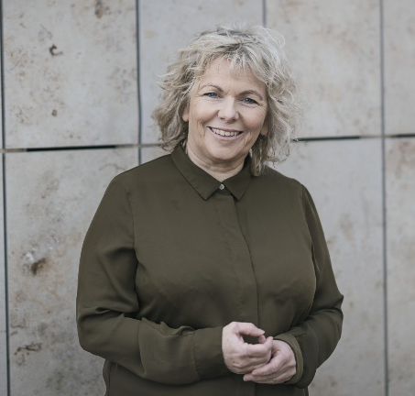
Foredraget tager afsæt i det levede liv med demens og retter blikket mod samspillet mellem menneskelig kontakt og faglig kvalitet. Gennem korte filmklip og praksisnære eksempler vises det, hvordan tempo, afstemning og relationel opmærksomhed har afgørende betydning for trivsel, samarbejde og værdighed i hverdagen.
FOREDRAG MED GITTE MØRCH HENRIKSEN
Gitte Mørch Henriksen er forfatter og relations udvikler og har gennem mange år været i menneskelære, tæt på mennesker, der lever med demens, og dem, der er omkring dem. Hun formidler med et fagligt blik for det, der virker trivselsfremmende i praksis, når kognitive forandringer udfordrer kommunikation og samarbejde.
Foredraget inviterer til refleksion over være-, og bæredygtig omsorg, både for mennesker, der lever med demens og for dem, der yder omsorgen.
Intentionen er, at du går hjem med nye genkendelige perspektiver, konkrete billeder fra praksis og en styrket oplevelse af, hvordan små, relationelle handlinger kan have stor betydning i demensomsorgen.

VEL MØDT
Jeg vil glæde mig til at se jer

